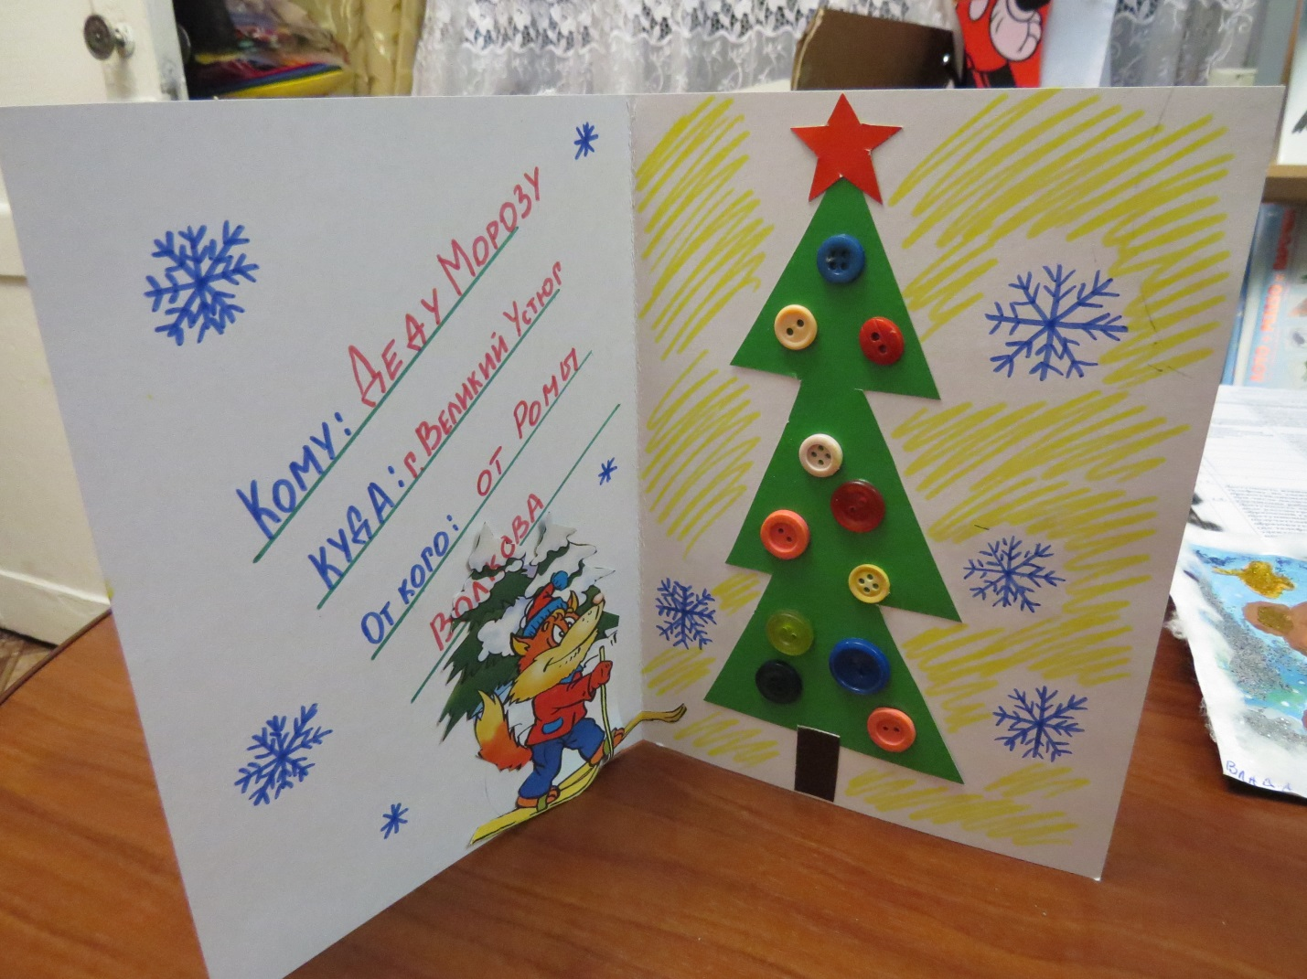
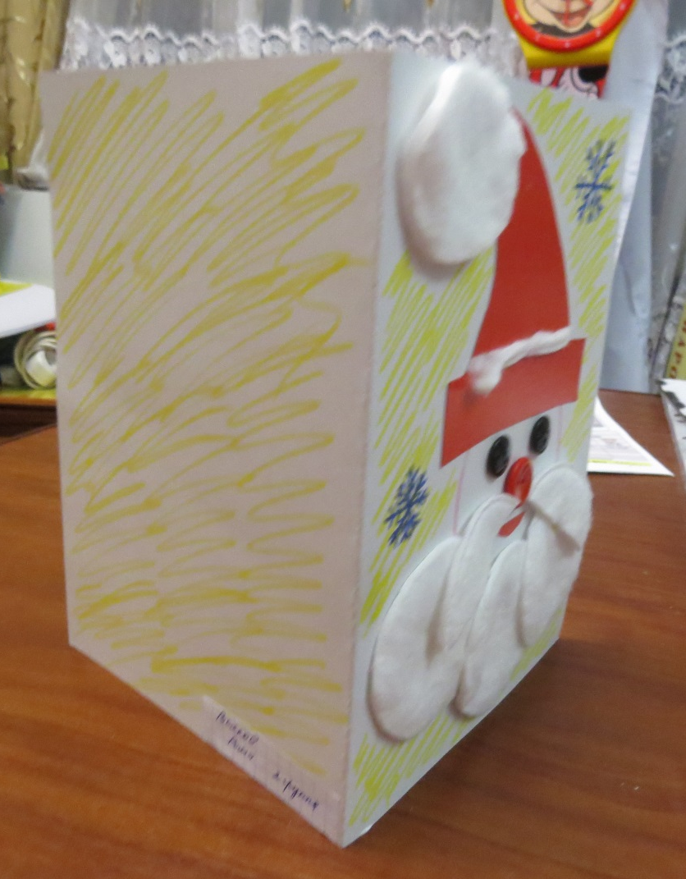

Волков Рома, 4 года, МБДОУ «ЦРР № 12»

